***Ingénieur Informatique et réseaux***

***Rapportde projet de fin d’année***

***Conception et réalisation d’une application de Gestion de stock***

**Réalisé par : Nouhaila Ghoulam**

**Youssef Chahid**

**Wail ELaboudi**

encadree par : **Amin Zegendery**

**EMSI MARRAKECH [2022/2023]**

1. Contexte général du projet

1.2 Solution proposée et objectifs du projet

2. Analyse et conception du projet

2.1 Choix de la méthode de conception : (Merise & UML)

- Exemple de modèle conceptuel de données

- Exemple de modèle logique de données

- Exemple de diagramme de cas d'utilisation

3. Réalisation des interfaces

**Introduction**

Ce projet nous a offert une occasion précieuse d'appliquer les connaissances et les compétences acquises tout au long de notre formation. Il nous a permis d'explorer de nouvelles méthodes et outils de travail, enrichissant ainsi notre expérience.

**Chapitre 1: Contexte général du projet**

Dans cette section, nous introduisons l'existant et la problématique actuelle. Nous constatons que les données sont dispersées sur plusieurs ordinateurs, ce qui rend la recherche d'informations clients ou de commandes lente et inefficace. De plus, il y a un manque de suivi client et d'interaction après l'achat, ce qui limite la connaissance de la clientèle. Notre solution consiste à développer une application web de gestion de stock qui assure la sécurité des données, gère les informations clients et produits et améliore la gestion des commandes.

**1.2 Solutionproposée et objectifs du projet :**

cette application permettra :

• La sécurité des données

• Gérer les informations relatives aux clients.

• Gérer les informations relatives aux produis.

• Rendre les informations stockées dans les bases de données

Visibles uniquement à ceux qui ont le droit (Admin et user).

• Gérer les commandes des clients

**Chapitre 2: Analyse et conception du projet.**

**- diagramme de classe :**

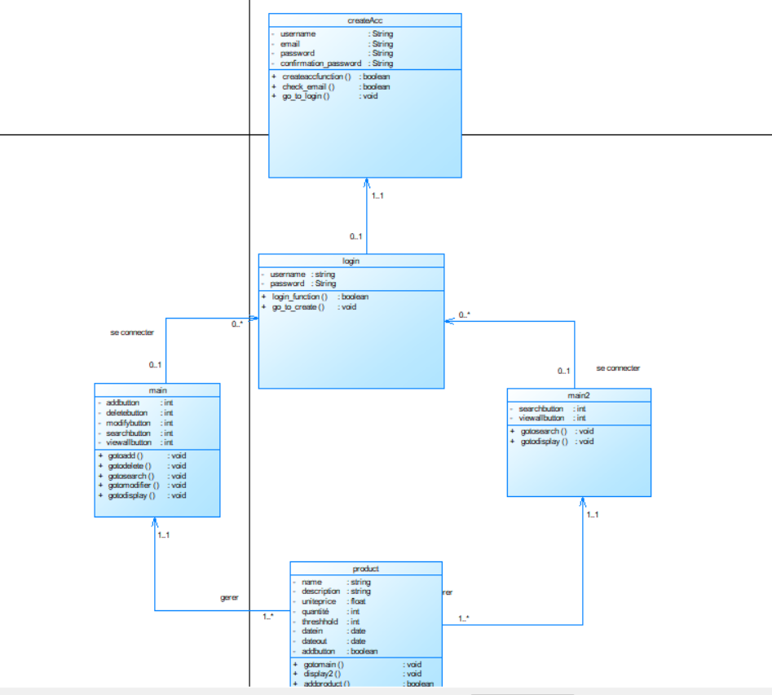

-diagramme de cas dutilisation:

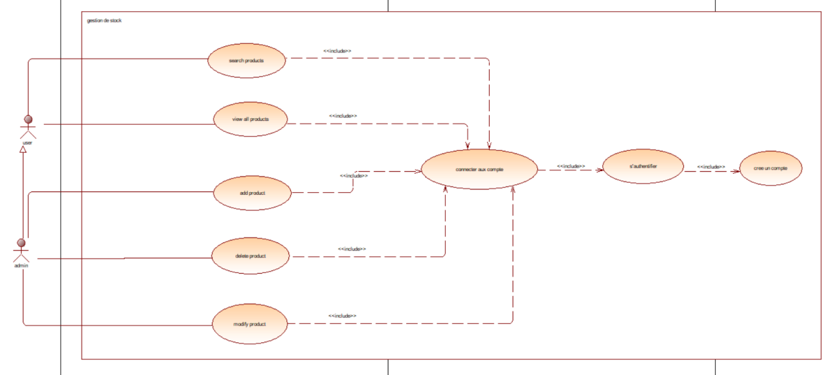

ce diagramme de cas d utilisation deux acteurs admin et user .L acteur admin doit tout d abort se connecter pour acceder a ces fonctionalites qui sont addproduct,delete product,update product,search product,view all products

Pour le cas de l acteur user,il doit tout d abord se connecter si on dispose d un compte sinon on passe a la creation de compte ensuite la connexion , par la suite l acteur user a le choix entre 2 options : search product,view all products.

**Les outils de travail:**



Python est un langage de programmation interprété, multi

paradigme et multiplateformes. Il favorise la

programmation impérative structurée, fonctionnelle et

orientée objet. Il est doté d'un typage dynamique fort, d'une

gestion automatique de la mémoire par ramasse-miettes



Qt Designer est un outil de conception d'interfaces graphiques (GUI) fourni par le framework Qt. Il permet aux développeurs de concevoir et de créer visuellement des interfaces utilisateur pour les applications Qt, sans avoir besoin d'écrire du code manuellement



C’est le système de gestion de base de donnes relationnel

qu’on a utilisé tout au long du développement de

l’application web.



Visual Studio Code est un éditeur de code simplifié prenant

en charge les opérations de développement telles que le

débogage, l'exécution de tâches et le contrôle de version. Il

vise à fournir uniquement les outils dont un développeur a

besoin pour un cycle de code-construction-débogage

rapide et laisse les flux de travail plus complexes à des IDE

plus complets, tels que Visual Studio IDE

**Chapitre 3: Les principales interfaces**

Interface login

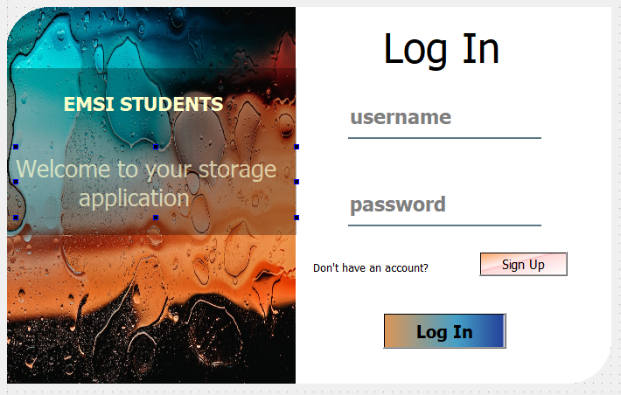

Cette interface est la premiere page de notre programme ,elle nous permet de nous connecter a notre interface en utilisant notre username et password qui sont soumis a une verification depuis notre base de donnee ainsi que des conditions de controle de saisie.

Interface Sign Up:

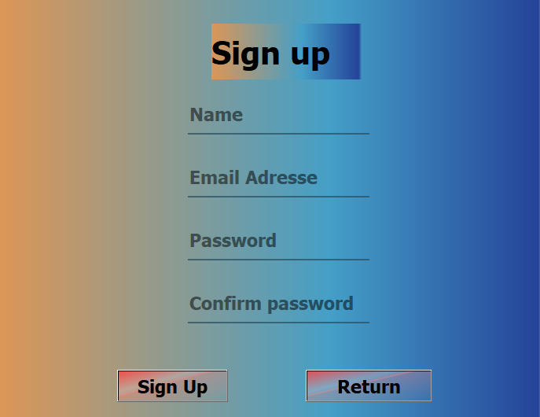

Cette interface est l interface d enregistrement qui comporte 4 champs username,email,password,confirm passowrd , ces champs sont soumis a des conditions pour verifier l unicite des champs username et email depuis notre base de donnee ainsi que des conditions de controle de saisi (email regex,password regex).Enfin quand l inscription est finalise e le programme nous redirige vers la page de login .

Interface admin:

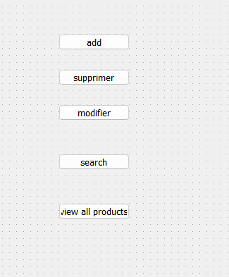

Cette interface est accede seulement par les utilisateurs avec un compte admin , par la suite l administrateur a le choix entre 5 options :ajouter un produit ,supprimer un produit,modifier un produit ,rechercher un produit ,afficher tous les produits

Interface modifier:

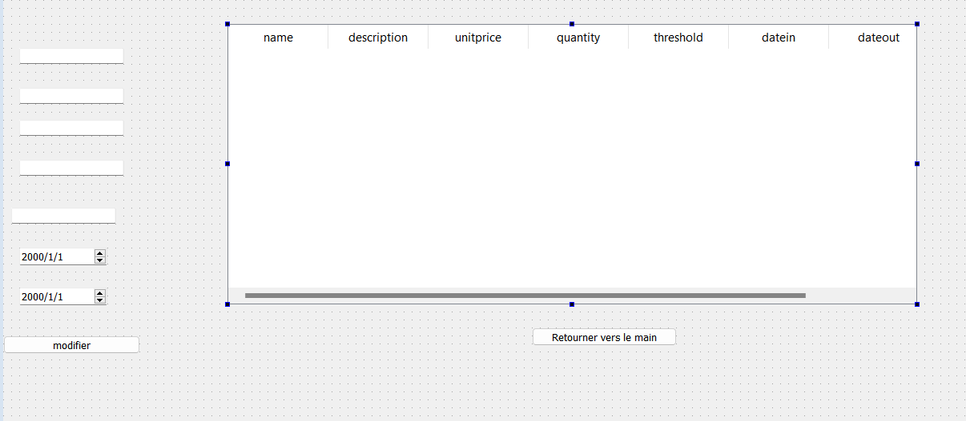

Cette interface nous permet de modifier un produit affiche sur le tablewidget .On selectionen se produit et ses caracteristiques sont implementer dans les champs , ensuite nous procedant a la modification des champs desire et on appuie sur le bouton modifier qui result par une modification du produit dans la base de donne ainsi que l actualisation du tablewidget avec les nouvelles valeurs .

**Interface ajouter:**

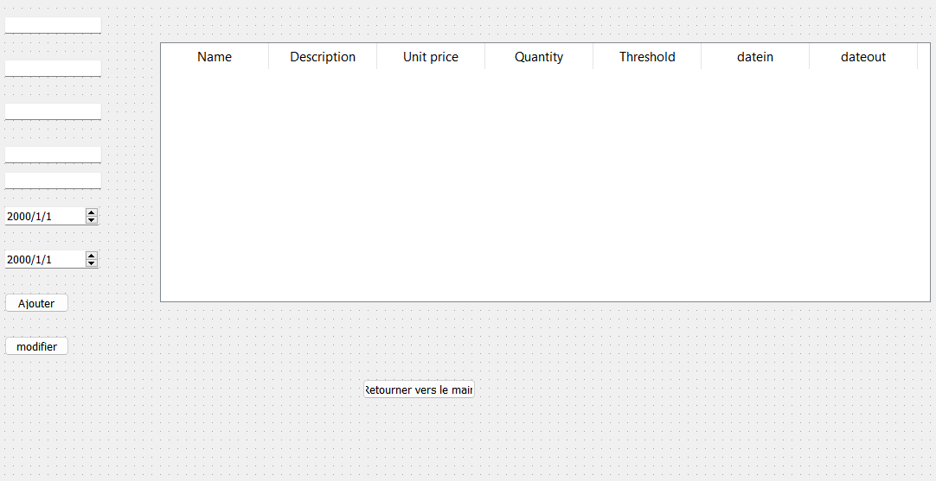

Cette interface nous permet d ajouter un produit en renseignant ses caracteristiques dans la les champs accordes et suite a l appuie sur le bouton ajouter le produit est ajoute a la base de donnee et le tablewidget et actualise avec les nouvelles valeurs .

**Interface delete:**

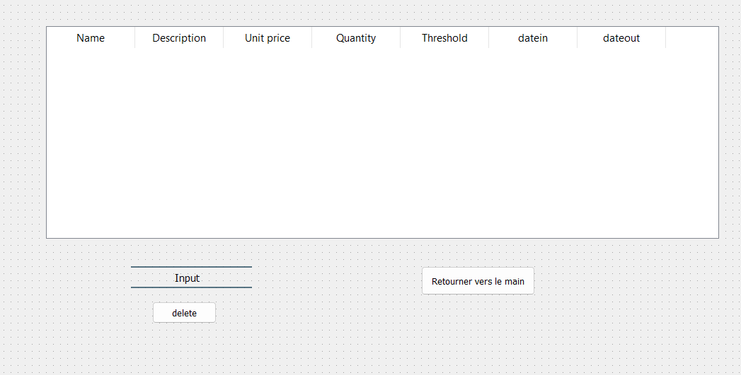

Cette interface nous permet de supprimer un produit en le recherchant en utilisant son nom et a la suite du clique sur le boutton delete le produit est supprimee base de donnne ainsi que le Tablewidget est actualisee avec les nouvelles valeurs.

**Interface recherche:**

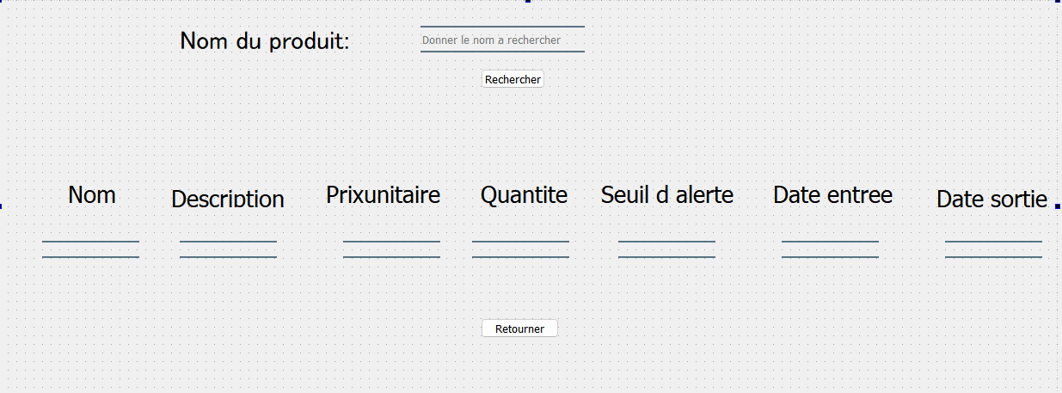

Cette interface nous permet de proceder a la recherche de produit en utilisant le nom d un produit ensuite ce dernier est recupere depuis la base de donne et ses caracteristiques sont affiche dans les champs ci dessous.

**Interface display:**

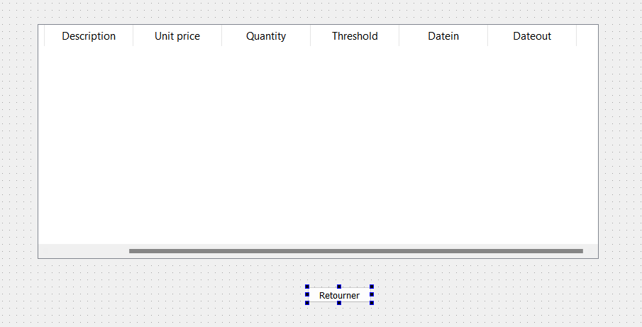

Cette interface nous afficher tout simplement sur le Tablewidget la liste de tous les produits existants sur notre base de donnee aisin que leurs caracteristiques.

**Interface user :**

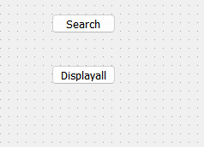

Cette interface est accede par les proprietaires de compte normaux(not admin) et elle comporte deux bouttons qui nous donne le choix entre deux options search product ou bien view all products.

**Interface recherche :**



Cette interface nous permet de proceder a la recherche de produit en utilisant le nom d un produit ensuite ce dernier est recupere depuis la base de donne et ses caracteristiques sont affiche dans les champs ci dessous.

**Interface display :**



Cette interface nous afficher tout simplement sur le Tablewidget la liste de tous les produits existants sur notre base de donnee aisin que leurs caracteristiques.

**Data base user:**

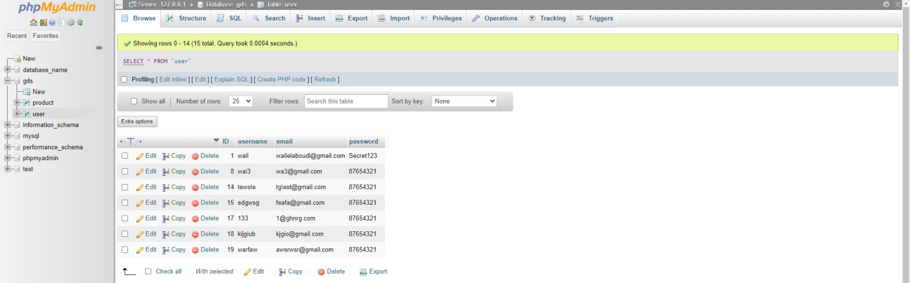

La table user est utliser pour stocker les utilisateurs et toutes leurs caracteristiques (username,email,password).

**Data base product:**

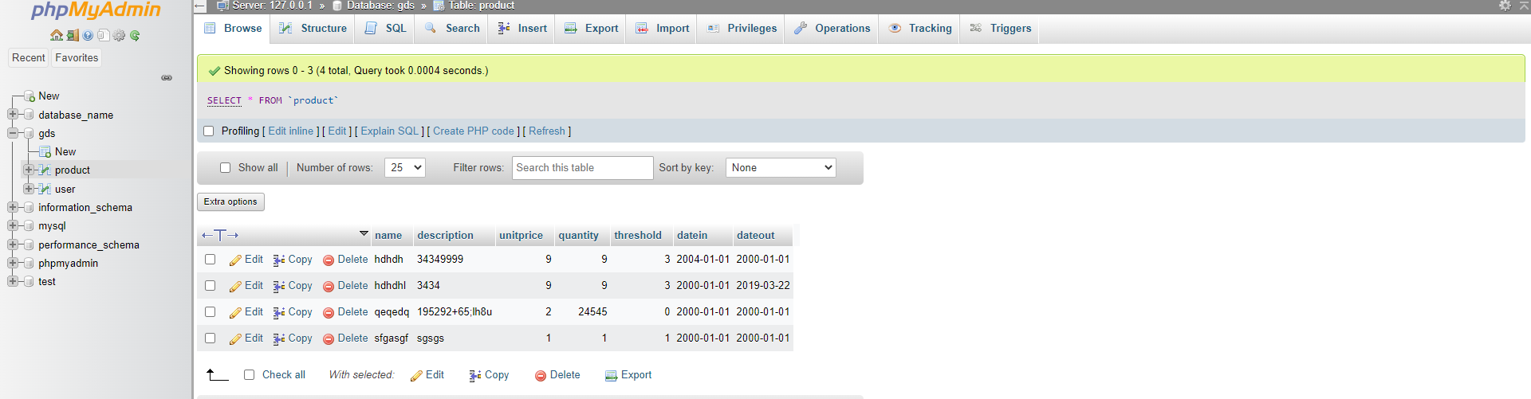

La table produit comporte tous les produits ainsi que leurs caracteristiques qui sont name,description,unitprice,quantity,threshold,datein,dateout.